**Хан-Уул дүүргийн Засаг даргын нэрэмжит иргэдийн спортын 9 дүгээр их наадмын волейболын тэмцээн зохион байгуулагдаж дүнгээ гаргалаа**

Хан-Уул дүүргийн Засаг даргын нэрэмжит иргэдийн спортын 9 дүгээр их наадмын волейболын тэмцээн 2020 оны 11 дүгээр сарын 7-8 ны өдрүүдэд дүүргийн биеийн тамир, спортын хорооны зааланд зохион байгуулагдаж дүнгээ гаргалаа. Энэ жилийн тэмцээний онцлог нь шинээр байгуулагдсан хороод иргэдийн наадмын тэмцээнүүдэд  идэвхтэй хамрагдлаа.  Тэмцээнд 18 хорооны 300 гаран тамирчид өрсөлдсөнөөс:   
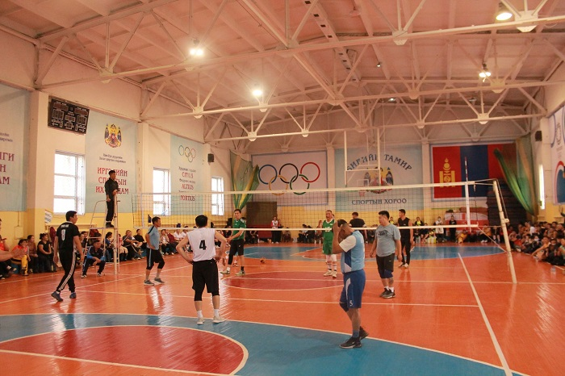  
Эрэгтэй

                                       1-р байрт 15 дугаар хороо

                                        2-р байрт 10 дугаар хороо

                                       3-р байрт 16 дугаар хороо

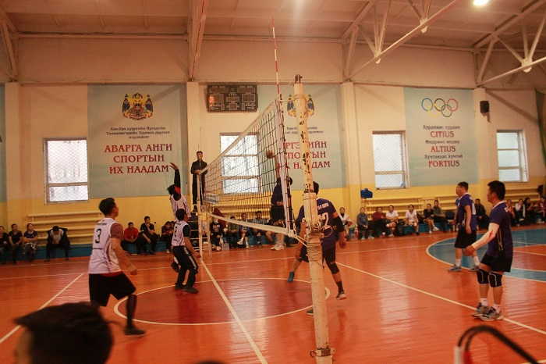  
Эмэгтэй

                                        1-р байрт 14 дүгээр хороо

                                        2-р байрт 3 дугаар хороо

                                       3-р байрт 16 дугаар хорооны багууд тус тус шалгарлаа.

